ГОСУДАРСТВЕННЫЙ КОМИТЕТ РФ
ПО РЫБОЛОВСТВУ
МУРМАНСКИЙ ГОСУДАРСТВЕННЫЙ ТЕХНИЧЕСКИЙ УНИВЕРСИТЕТ

САМОСТОЯТЕЛЬНАЯ РАБОТА № 1
ПО ИНЖЕНЕРНОЙ ГЕОДЕЗИИ

ТЕМА: ОРИЕНТИРОВАНИЕ. ПРИБОРЫ ДЛЯ ОРИЕНТИРОВАНИЯ.

СТУДЕНТКА I КУРСА ГРУППА ВД-141-1
ЛИПИЛИНА СВЕТЛАНА

РАБОТУ ПРОВЕРИЛ:
ДОЦЕНТ КАФЕДРЫ
МСС И НГД К.Г.М.Н. Кукина Н.А.

МУРМАНСК 2004
Содержание.

Введение.
1. Приборы для ориентирования:
- 1. буссоль;
1.2. компас;
1.3. гиротеодолит.

Литература.
Введение.

При выполнении геодезических работ на местности, работ с картой или чертежом необходимо определить положение линии (ориентировать линию) относительно стран света или какого-нибудь направления, принимаемого за исходное.
Ориентирование на местности — это определение своего местоположения относительно сторон горизонта и выделяющихся местных предметов (ориентиров) и точное выдерживание указанного или выбранного направления движения.
Ориентирование заключается в том, что определяют угол между исходным направлением и направлением данной линии. За исходное направление для ориентирования принимают истинный (географический), магнитный меридианы или ось абсцисс прямоугольной системы координат плана.

1. Приборы для ориентирования.
При ориентировании на местности для измерения магнитных азимутов и магнитных румбов пользуются буссолями и компасами.

1.1. Буссоль- точный компас, служащий для ориентирования, оборудованный устройством для визирования.

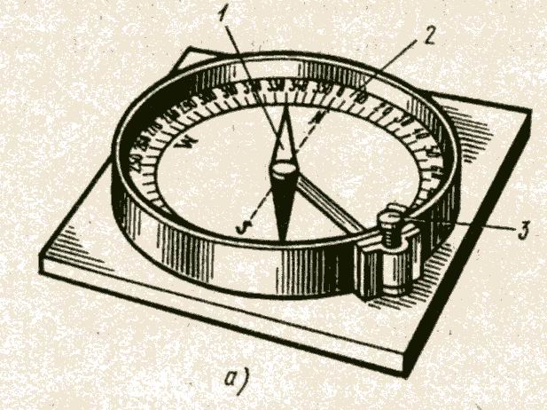
а – буссоль;1 – стрелка, 2 – кольцо, 3 – арретир

Устройство. Коробка буссоли размещается на пластине со скошенным краем, на которой размещены миллиметровые деления. На пластине иногда помещают круглый уровень, который служит для приведения кольца буссоли с градусными делениями в горизонтальное положение. Основная деталь – магнитная стрелка. В буссолях пользуются магнитными стрелками, подвешенными «ребром». Их изготавливают из вольфрамовой или хромистой стали. Магнитная стрелка имеет северный синий (воронёный) конец и южный – светлый. Южный конец магнитной стрелки снабжён передвижной муфтой для её уравновешивания. Магнитная стрелка опирается на острие тонкой вертикальной стальной иглы посредством вделанной в неё пяты. Для того, чтобы предохранить острие иглы от повреждений вследствие возможных сотрясений прибора, буссоль снабжается арретирным устройством, при помощи которого стрелка может быть приподнята с острия посредством рычага и прижата к стеклянной крышке коробки.
В зависимости от того, как подписаны деления, различают азимутальное и румбическое кольца. В азимутальном кольце деления подписывают против направления движения часовой стрелки от 0 до 360°, в румбическом – на концах нулевого диаметра ставят нули, перпендикулярного ему диаметра – 90°.
Принцип действия. Магнитная стрелка буссоли устанавливается в направлении меридиана, и если навести визирное приспособление буссоли, ось которого совпадает с диаметром шкалы, на какой-либо предмет, то отсчёт по шкале против северного конца стрелки даст величину магнитного азимута направления на этот предмет. Отклонение магнитной стрелки от направления географического меридиана называется магнитным склонением.
Буссоли бывают штативные, устанавливаемые при измерениях на штатив; ручные, теодолитные, устанавливаемые на угломерные приборы – теодолиты; настольные, укладываемые на карту или план при их ориентировании. Настольная буссоль называется ориентир-буссолью.
Штативные, ручные буссоли имеют приспособление для визирования – наведения на точку линии, азимут которой измеряется.
Простейшие виды таких приспособлений – диоптры. В буссолях линия, соединяющая середину диоптров, постоянно совпадает с нулевым диаметром кольца.

1.2. Компас.
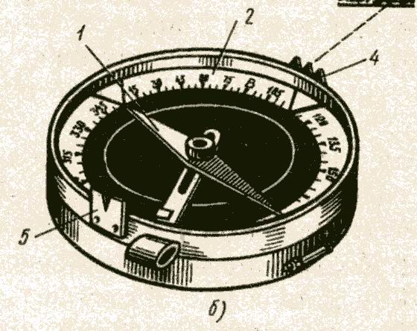
б – компас; 1- стрелка, 2 – кольцо, 4,5- диоптры
Устройство. Главные части компаса – магнитная стрелка 1, вращающаяся на острие шпиля, и кольцо 2 с угловыми делениями. В обычных компасах стрелку делают штампованной из стального листа и подвешивают её в плоском положении. Северный конец стрелки делают темно-синим или вороненым. В зависимости от того, как подписаны деления, различают азимутальное и румбическое кольца. В азимутальном кольце деления подписывают против направления движения часовой стрелки от 0 до 360°, в румбическом – на концах нулевого диаметра ставят нули, перпендикулярного ему диаметра – 90.
Штативные, ручные компасы имеют приспособление для визирования – наведения на точку линии, азимут которой измеряется.
Простейшие виды таких приспособлений – диоптры: глазной 5 и предметный -4. В компасах диоптры крепятся на вращающейся крышке.
Принцип действия. В компасе с подвижными диоптрами совмещают северный конец стрелки с нулем кольца, а линию диоптров – с направлением определяемой линии и по указателю предметного диоптра отсчитывают значение азимута данной линии.

1.3. Гиротеодолит - гироскопическое визирное устройство, предназначенное для определения истинного азимута. Гиротеодолит служит для определения азимута (пеленга) ориентируемого направления и широко используется при проведении маркшейдерских, геодезических, топографических и других работ. По принципу действия гиротеодолит является гирокомпасом и принадлежит к типу наземных гирокомпасов, при помощи которых можно определить направление географического меридиана. Гироскопическое ориентирование точнее магнитного и занимает меньше времени, чем астрономическое измерение азимута.
Принцип действия гироскопа. Гироскопом называется твёрдое тело, быстро вращающееся относительно некоторой оси. Если посредством дополнительного грузика, помещённого ниже центра тяжести, и соответствующей подвески обеспечить возможность перемещения оси вращения гироскопа в горизонтальной плоскости, то такой гироскоп будет иметь две степени свободы, т.е. сможет свободно перемещаться относительно только двух осей – горизонтальной оси гироскопа HH и вертикальной оси VV.
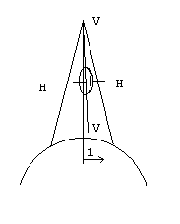
1- направление вращения Земли
Если гироскоп вращается с большой скоростью ( около 24000 об/мин), то вследствие своей инерции он стремится сохранять свою ориентировку в мировом пространстве. В то же время вращение Земли вызывает отклонение центра тяжести гироскопа от отвесной линии, проходящей через точку подвеса, причём этому отклонению препятствует момент силы тяжести противовеса. В результате взаимодействия этого момента с кинетическим моментом гироскоп поворачивается относительно вертикали (прецессирует), ось гироскопа совершает затухающие колебания и постепенно устанавливается по направлению географического меридиана. Таким образом, вектор кинетического момента гироскопа будет лежать в плоскости меридиана, как и вектор вращения Земли .
Устройство гироскопа. Основными частями являются: датчик направления или чувствительный элемент, совершающий колебания относительно направления меридиана; следящая система, конструктивно связанная с теодолитом; несущая или поддерживающая часть прибора.
Для уменьшения моментов трения и других возмущающих воздействий в подобных гиротеодолитах применены воздушные, жидкостные, торсионные и другие подвесы. Помимо гироскопического чувствительного элемента, гиротеодолит включает угломерное устройство для снятия отсчётов положения чувствительного элемента и определения азимута (пеленга) ориентируемого направления. Угломерное устройство состоит из теодолита и автоколлимационной трубы, жестко связанной с его алидадой. Так как ось гироскопа совершает колебания относительно плоскости меридиана, то направление истинного меридиана в гиротеодолите определяется путём наблюдения при помощи автоколлимационной трубы точек реверсии чувствительного элемента (максимальные отклонения оси гироскопа от истинного меридиана) и их осреднения. Наблюдение ведётся по штриху, проектируемому на зеркале, которое укреплено на чувствительном элементе. При этом визирная линия автоколлимационной трубы будет располагаться параллельно оси гироскопа. Определение азимута (пеленга), ориентируемого с помощью гиротеодолита направления, производится по шкале, связанной с теодолитом. Гиротеодолит обладают высокой точностью (погрешности от единиц угловых минут до нескольких единиц угловых секунд).

Литература.

- Деймлих Ф. «Геодезическое инструментоведение».
- Фельдман В.Д. «Основы инженерной геодезии».
- http://referat.ru
- http://4Study.ru

